

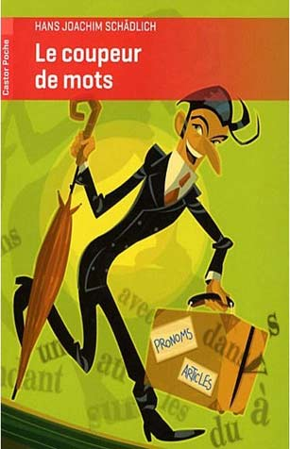
Le coupeur de mots
Hans Joachim Schädlich

Question | 1 | 2 | 3 | 4 | 5 | TOTAL
Ma note
Note maximale | 4 | 4 | 4 | 4 | 4 | 20

- Pourquoi Paul arrive-t-il souvent en retard à l’école ?
- Parce qu’il rêve et flâne en chemin.
- Parce qu’il part trop tard de la maison.
- Parce qu’il se rendort toujours quand son réveil sonne.

- En échange des mots donnés par Paul, que fait Filolog ?
- Il lui donne de l’argent.
- Il lui donne des bonbons.
- Il lui fait ses devoirs pendant une semaine.

- Quels sont les mots que Paul donne à Filolog ?
- Les articles définis.
- Les articles indéfinis.
- Les pronoms.
- Les conjonctions.
- Les prépositions.
- Les adverbes.
- Les adjectifs.
- Les verbes conjugués.

- Quelle est la dernière chose que Paul donne à Filolog ?
- Les sujets.
- Toutes les voyelles sauf le « y ».
- La première consonne des mots qui commencent par deux consonnes.

- Contre quoi Filolog est-il prêt à rendre à Paul tout ce qu’il lui a pris ?
- Contre tous les jouets de Paul.
- Contre une grosse somme d’argent.
- Contre un texte correctement écrit.

Le coupeur de mots
Hans Joachim Schädlich

Question | 1 | 2 | 3 | 4 | 5 | TOTAL
Ma note
Note maximale | 4 | 4 | 4 | 4 | 4 | 20

- Pourquoi Paul arrive-t-il souvent en retard à l’école ?
- Parce qu’il rêve et flâne en chemin.
- Parce qu’il part trop tard de la maison.
- Parce qu’il se rendort toujours quand son réveil sonne.

- En échange des mots donnés par Paul, que fait Filolog ?
- Il lui donne de l’argent.
- Il lui donne des bonbons.
- Il lui fait ses devoirs pendant une semaine.

- Quels sont les mots que Paul donne à Filolog ?
- Les articles définis.
- Les articles indéfinis.
- Les pronoms.
- Les conjonctions.
- Les prépositions.
- Les adverbes.
- Les adjectifs.
- Les verbes conjugués.

- Quelle est la dernière chose que Paul donne à Filolog ?
- Les sujets.
- Toutes les voyelles sauf le « y ».
- La première consonne des mots qui commencent par deux consonnes.

- Contre quoi Filolog est-il prêt à rendre à Paul tout ce qu’il lui a pris ?
- Contre tous les jouets de Paul.
- Contre une grosse somme d’argent.
- Contre un texte correctement écrit.

